Федеральное агентство связи

Ордена трудового Красного Знамени федеральное государственное бюджетное

образовательное учреждение высшего образования

«Московский технический университет связи и информатики»

Кафедра Математической кибернетики и информационных технологий

Отчет по лабораторной работе № 1

по дисциплине «Введение в профессию»

«Простейшие вычисления в MatLab»

Выполнил: студент группы _ Клычёв_Денис_Андреевич__ БВТ 1903 _____

ФИО

Проверил: _________________

Москва, 2019

**Цель** **занятия:** изучение интерфейса пользователя системы MATLAB и основ работы с системой в режиме прямых вычислений.

**Порядок** **выполнения** **работы:**

1. В командном окне задать значения переменных, согласно 9 варианту задания, представленному в таблице.

2. Записать выражение на языке MATLAB.

3. Сформировать массив из значений переменных и вычисленного значения выражения, используя свой вариант.

4. Произвести операции с полученным массивом согласно 9 варианту задания. 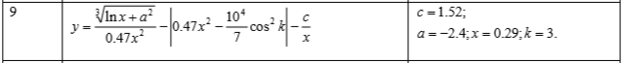

**Решение:** Инициализируем переменные.

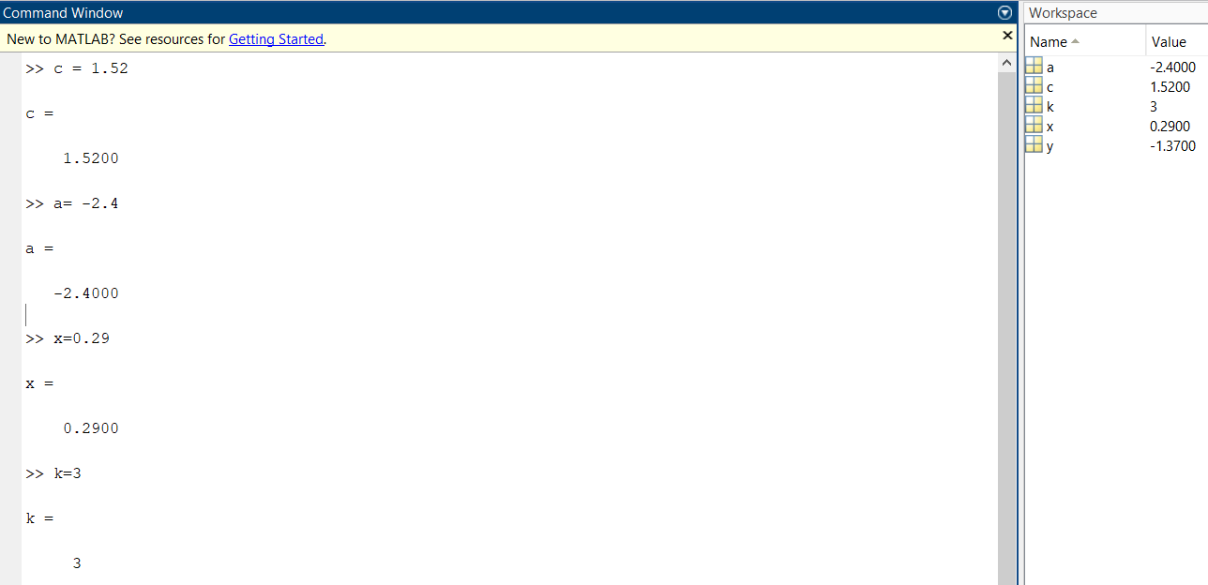

Выражаем переменную ‘y’в соответствии с условием задачи, затем присваиваем ей приблизительное значение с точностью до второго знака.

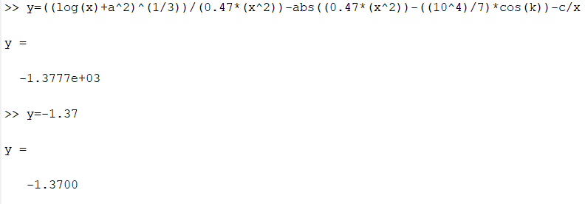

Формируем массив из заданных по условию значений переменных и найденного значения ‘y’.

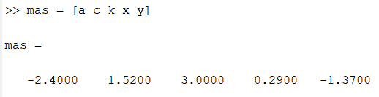

Возводим полученный вектор в квадрат в соответствии с задачей варианта.

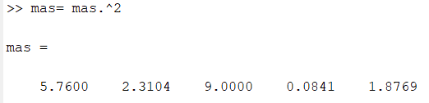

Сортируем “mas” по возрастанию и выводим индексы соответствующих элементов.

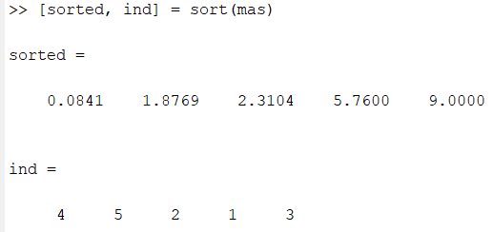

Складываем полученные векторы.

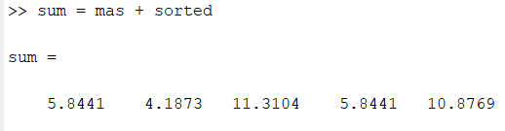

**Вывод:** MatLab позволяет быстро производить расчёт сложных выражений, а также совершать действия с матрицами.